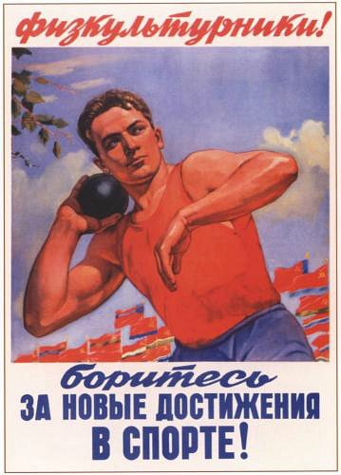

**Уважаемые коллеги!**

**Примите наши поздравления с ДНЕМ ФИЗКУЛЬТУРНИКА!!!**

Это праздник для всех тех, кому дороги ценности здорового образа жизни и кто настойчиво занимается укреплением своего тела и духа, кто по-настоящему любит спорт, увлеченно им занимается, кто выбрал для себя активный образ жизни и через постоянные тренировки укрепляет здоровье для повышения работоспособности и долголетия.

Желаем Вам крепкого здоровья и сильного духа, счастья, несгибаемой воли к победе, ярких достижений и побед!

Занимайтесь физкультурой и спортом! Приобщайте к спорту своих детей, свои семьи,  друзей и товарищей!

***С наилучшими пожеланиями, Администрация, коллектив***

***ГАПОУ ВО «КОР имени дважды***

***Героя Советского Союза А.А.Родимцева»***